 | LA ROCHELLE UNIVERSITE

Faculté des sciences et Technologies
-
Avenue Michel Crépeau – 17042 La rochelle cedex 1

Rapport de stage de fin d’étude
Licence sciences, technologies, santé Mention Informatique

Développement d’une plate-forme pour automatiser et simplifier la gestion locative des professionnels de la location courte durée avec PHP (Laravel)

Lieu de stage : AW Services - InnovQube



Présenté et soutenu par
Mme. DIALLO Kadiatou Aliou
Sous la direction de
M. NAAS Mohammed Islam
Maitre de conférences à la Rochelle Université

M. PIGNARD Arnaud
Président Directeur Général de AW Services

Année universitaire 2023 - 2024

AVANT PROPOS
Fondée en 1993, La Rochelle Université est une jeune université pluridisciplinaire dynamique, implantée dans un cadre exceptionnel entre le port et la ville de La Rochelle, sur la côte atlantique. Avec ses 8691 étudiants, dont plus de 12 % sont de nationalité étrangère, l'université témoigne de sa volonté d'ouverture et d'accueil à l'international. Ce chiffre, en constante augmentation, illustre l'engagement de l'université envers la diversité et l'inclusion.
Depuis sa création, elle s'est distinguée par une véritable ambition internationale. Ouverte à tous, elle a développé de nombreux accords de coopération européenne, ainsi que des partenariats dans les régions Asie-Pacifique, Amériques et Afrique. Cette dimension internationale permet aux étudiants de bénéficier d'échanges culturels et académiques enrichissants, contribuant à leur formation globale et à leur préparation à un monde de plus en plus interconnecté.
La Rochelle Université propose une offre de formation répartie en quatre grands domaines : Arts, Lettres, Langues ; Sciences Humaines et Sociales ; Sciences, Technologies, Santé ; et Droit, Économie, Gestion. Pour ma part, je suis inscrite dans le domaine Sciences, Technologies, Santé, mention informatique. Cette formation me permet d'acquérir des compétences solides en programmation, en analyse de données, et en développement de solutions technologiques innovantes, avec des cours dispensés par des professeurs expérimentés et des professionnels du secteur.
Dans le cadre de ma formation, j'effectue un stage en tant que développeur PHP, axé sur le développement d’une plate-forme pour automatiser et simplifier la gestion locative des professionnels de la location courte durée. Ce projet, réalisé avec PHP et le framework Laravel, vise à créer un outil intuitif pour gérer les réservations, les paiements, et la communication avec les clients.
Ce stage est une opportunité exceptionnelle pour mettre en pratique les compétences acquises, tout en contribuant à un projet concret répondant à un besoin réel du marché. Il me permet également de travailler en équipe, de résoudre des problèmes complexes, et de me familiariser avec les meilleures pratiques du développement web. Cette expérience est essentielle pour ma future carrière professionnelle, car elle me prépare aux défis du monde du travail et me permet de développer un réseau de contacts dans le domaine de l'informatique.

REMERCIEMENT
Je tiens à exprimer ma profonde gratitude envers toutes les personnes qui ont contribué à la réalisation de ce projet et qui m'ont soutenu tout au long de ce parcours.
Avant tout, je remercie ma famille pour son amour infini et son soutien constant. À mon frère et sa femme, un merci spécial pour leur soutien inconditionnel qui m'a tant aidé.
Je souhaite également remercier chaleureusement Monsieur Arnaud PIGNARD, PDG d'InnovQube, pour m'avoir offert cette opportunité exceptionnelle de stage. Sa générosité et son accueil chaleureux ont rendu cette expérience enrichissante et mémorable. Je remercie aussi toute l'équipe d'InnovQube pour leur collaboration et leur soutien. Leur expertise et leur disponibilité ont grandement contribué à la réussite à mon adaptation.
À l'école, je suis profondément reconnaissante envers tous les enseignants qui m'ont guidé et soutenu. Un remerciement particulier à Monsieur NAAS Mohammed Islam, un professeur exceptionnellement cool, dont les conseils et l'enseignement ont été d'une grande aide.
Je n'oublie pas mes camarades de classe, dont la camaraderie et le soutien ont été inestimables. Et enfin, un coucou spécial à ma besty Chaimae, pour sa présence et son amitié précieuse.
À tous, merci du fond du cœur.

RESUME
MyRentalSync est une plateforme tout-en-un conçue pour automatiser et simplifier la gestion locative des professionnels de la location courte durée. Sa mission est d'accompagner les gestionnaires avec des outils puissants et un support personnalisé, rendant la gestion locative plus efficace et moins chronophage.
Les principales fonctionnalités de MyRentalSync incluent l'automatisation de 85% des tâches répétitives comme la communication avec les voyageurs, la planification des ménages et la facturation. La synchronisation en temps réel des annonces sur les principales plateformes de réservation, telles qu'Airbnb et Booking.com, permet de centraliser les réservations, les calendriers et les prix, réduisant ainsi le risque de double réservation. Des outils de yield management optimisent les tarifs grâce à des algorithmes de pricing dynamique. Des outils de communication automatisée, comme la confirmation des réservations et les livrets d'accueil digitaux, améliorent l'expérience client et favorisent la fidélisation des voyageurs.
MyRentalSync est conçu pour être facile à prendre en main et adapté à tous, des particuliers gérant un studio aux agences avec un large portefeuille de biens. La plateforme simplifie la vie des gestionnaires tout en offrant une expérience optimale aux voyageurs. Les voyageurs reçoivent automatiquement les informations nécessaires, leur permettant de profiter pleinement de leur séjour sans solliciter la conciergerie grâce au portail du guide voyageur.
Au sein de MyRentalSync, je travaille spécifiquement sur la mise en place de la gestion des réservations et la synchronisation en temps réel des annonces sur les principales plateformes de réservation telles qu'Airbnb et Booking.com. Mon travail consiste à développer et améliorer les fonctionnalités permettant de centraliser les réservations, de gérer les calendriers et de synchroniser les prix de manière efficace et fiable. Cela contribue à rendre la plateforme plus robuste et performante, facilitant ainsi la gestion des locations pour les professionnels.
Grâce à MyRentalSync, les gestionnaires peuvent se concentrer sur des tâches à plus forte valeur ajoutée, tandis que les voyageurs bénéficient d'un service plus réactif et personnalisé. En somme, ma contribution à MyRentalSync aide à renforcer l'efficacité de la plateforme et à améliorer la satisfaction des utilisateurs, tout en préparant le terrain pour des développements futurs et des innovations continues dans la gestion locative de courte durée.

TABLE DES MATIERES

AVANT PROPOS 1
REMERCIEMENT 2
RESUME 3
LISTE DES FIGURES 5
SIGLES ET ABREVIATIONS 6
GLOSSAIRE 7
INTRODUCTION 8
CHAPITRE I : Contexte général du projet 9
1. Organisme d’accueil 9
1.1. Présentation et Organigramme 9
2. Présentation du projet 10
2.1. Contexte et Objectifs 10
2.2. Conduite du projet 12
CHAPITRE II : Analyse et conception 13
1. Analyse des besoins 13
1.1. Les besoins fonctionnels 13
1.2. Les besoins non fonctionnels 15
2. Méthode d’analyse et de conception 16
CHAPITRE III : Mise en œuvre du projet 21
1. Outils de développement 21
1.1. Technologies web 21
1.2. Les framework de développement web 23
1.3. Choix des technologies 24
1. 4. Mes missions 29
2. Présentation de l’application 32
CONCLUSION ET PERSPECTIVES 35
WEBOGRAPHIE 36

LISTE DES FIGURES

Figure 1: Organigramme de InnovQube 10
Figure 2: brainstorming de l'équipe 17
Figure 3: Flow connexion 18
Figure 4: Flow inscription 18
Figure 5: Flow calendrier 19
Figure 6: Flow propriété 19
Figure 7: Flow Guide voyager 20
Figure 8: Model MVC Laravel 25
Figure 9: 15 meilleurs PHP Framework 26
Figure 10: Full Calendar View 30
Figure 11: Full Calendar avec Modals d'interaction 31
Figure 12: Aperçu Dashboard 32
Figure 13: Aperçu Réservation 33
Figure 14: Aperçu Connexion 33
Figure 15: Aperçu page Client 34
Figure 16: Aperçu Ajout Client 34

SIGLES ET ABREVIATIONS
API | Application Programming Interface
AWS | Amazon Web Services
CRUD | Create, Read, Update, Delete
CSS | Cascading Style Sheets
HTML | HyperText Markup Language
HTTP | Hypertext Transfer Protocol
HTTPS | Hypertext Transfer Protocol Secure
MVC | Model-View-Controller
PHP | Hypertext Preprocessor
REST | Representational State Transfer
SaaS | Software as a Service
SQL | Structured Query Language
UI | User Interface
UX | User Experience
XML | eXtensible Markup Language

GLOSSAIRE

Application : est un programme ou ensemble de logiciels destinés à réaliser une tâche ou un ensemble de tâches élémentaires d’un même domaine. Les applications fonctionnent en utilisant des services du système d’exploitation.
API : est un ensemble de définitions et de protocoles qui facilite la création et l'intégration de logiciels d'applications. C’est une solution logicielle qui permet à deux applications de communiquer entre elles.
Plateforme : est Service Web qui met à la disposition de l'utilisateur un ensemble de programmes permettant la diffusion et le partage d'information ou de contenu multimédia, des fonctionnalités propres aux médias sociaux ainsi que des applications tierces.
Programmation : est l'ensemble des activités qui permettent l'écriture des programmes informatiques. La programmation représente usuellement le codage, c’est-à-dire la rédaction du code source d'un logiciel.
Langage de programmation : est un langage informatique, permettant à un être humain d'écrire un code source qui sera analysé par une machine, généralement un ordinateur.
Bibliothèque : est un ensemble de fonctions utilitaires, regroupées et mises à disposition afin de pouvoir être utilisées sans avoir à les réécrire.
Backend : est le côté serveur du site Web. Il stocke et organise les données, et s’assure également que tout fonctionne correctement du côté client du site Web. C’est la partie du site Web que vous ne pouvez pas voir et avec laquelle vous ne pouvez pas interagir. C’est la partie du logiciel qui n’entre pas en contact direct avec les utilisateurs
Frontend : La partie d’un site Web avec laquelle l’utilisateur interagit directement. Il est également appelé « côté client » de l’application. Il comprend tout ce que les utilisateurs expérimentent directement : couleurs et styles de texte, images, graphiques et tableaux, boutons, couleurs et menu de navigation.

INTRODUCTION
La transformation numérique révolutionne la gestion locative, et InnovQube se place à l’avant-garde de ce mouvement. Face aux processus manuels et fastidieux de la gestion traditionnelle des locations, InnovQube propose une solution moderne et efficace pour répondre aux exigences du marché de la location courte durée.
Les plateformes de gestion locative en ligne, telles que MyRentalSync, sont devenues indispensables pour les professionnels de la location. Elles offrent une gestion centralisée et automatisée des biens locatifs, permettant aux gestionnaires de se concentrer sur l'essentiel. MyRentalSync propose une synchronisation en temps réel avec les principales plateformes de réservation, simplifiant grandement la gestion quotidienne.
L'automatisation des tâches répétitives est un atout majeur de MyRentalSync, permettant d'économiser jusqu'à 85% du temps des gestionnaires en automatisant des fonctions telles que la communication avec les voyageurs, la planification des ménages et la facturation. Cette automatisation garantit une interaction fluide et professionnelle avec les clients, renforçant leur satisfaction et leur fidélité.
Notre projet chez InnovQube s’inscrit dans cette dynamique d’innovation. Mon rôle consiste à développer et améliorer les fonctionnalités liées à la gestion des réservations et à la synchronisation en temps réel des annonces. En travaillant sur des solutions techniques robustes, je contribue à faire de MyRentalSync une solution fiable et performante pour les gestionnaires de biens locatifs.
L’objectif principal de notre projet est de transformer la gestion locative en exploitant les technologies numériques pour simplifier et optimiser les processus. InnovQube, avec sa plateforme MyRentalSync, offre aux gestionnaires de biens une solution complète répondant à leurs besoins actuels tout en ouvrant de nouvelles perspectives d’efficacité et de croissance. Cette plateforme permet non seulement d’améliorer l'efficacité opérationnelle des gestionnaires, mais aussi d'offrir une expérience de qualité supérieure à leurs clients, favorisant ainsi la fidélisation et la satisfaction des voyageurs.

CHAPITRE I : Contexte général du projet
Dans ce chapitre nous présenterons dans un premier temps l’organisme d’accueil InnovQube. Dans un deuxième temps nous présenterons le sujet dans sa globalité.

Organisme d’accueil

Présentation et Organigramme
InnovQube est un cabinet de conseil spécialisé dans l'accompagnement des entreprises dans leur transformation digitale et l'adoption des technologies cloud. L'objectif est d'aider les clients à tirer pleinement parti du potentiel du cloud Computing pour gagner en agilité, en performance et en compétitivité.
Une équipe d'experts certifiés guide les entreprises à chaque étape de leurs projets cloud, en offrant des services complets tels que :
- La définition de la stratégie cloud et l'élaboration de la roadmap de migration.
- La sélection des solutions et des fournisseurs cloud adaptés aux besoins spécifiques.
- La migration des applications et des données vers le cloud, y compris AWS, Azure, Google Cloud, OVHCloud, et autres.
- L'optimisation des architectures cloud et des coûts grâce aux pratiques de FinOps.
- La sécurisation des environnements cloud et la mise en conformité avec les standards de sécurité.
- La conduite du changement et la formation des équipes pour garantir une adoption réussie des nouvelles technologies.
En plus des services de conseil, InnovQube développe également des solutions SaaS, telles que MyRentalSync, une plateforme tout-en-un destinée à automatiser et simplifier la gestion locative des professionnels de la location courte durée.
Avec une approche sur-mesure et pragmatique, InnovQube accompagne les entreprises de bout en bout pour faire du cloud un véritable levier de transformation et d'innovation au service de leur business.

L’organigramme de l’entreprise repose sur les différentes fonctions exercées au sein de l’organisation
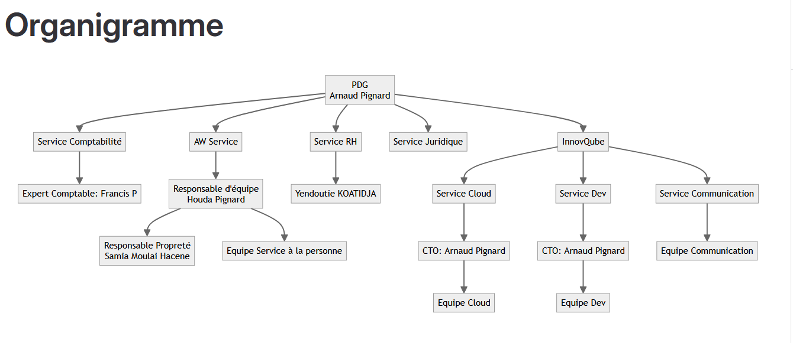
Figure 1: Organigramme de InnovQube

Présentation du projet

Contexte et Objectifs

Le marché de la location courte durée a connu une croissance exponentielle ces dernières années, avec une demande croissante de solutions efficaces pour gérer les biens locatifs. Cependant, la gestion traditionnelle de ces propriétés reste souvent laborieuse et sujette à des erreurs humaines, ce qui peut entraîner des problèmes tels que les doubles réservations, les retards de communication avec les clients, et une gestion inefficace des prix.
Face à ces défis, il est devenu impératif pour les gestionnaires de biens de disposer d'outils modernes et automatisés pour simplifier et optimiser leur travail. C'est dans ce contexte que MyRentalSync a été conçu : comme une réponse innovante aux besoins du marché de la location courte durée.
Afin de relever ce défi et répondre aux attentes élevées, l'équipe de développement s'est fixé des objectifs ambitieux tels que :

- Automatisation et Simplification : L'objectif principal de MyRentalSync est d'automatiser et de simplifier la gestion locative pour les professionnels du secteur. En automatisant les tâches répétitives telles que la communication avec les voyageurs, la gestion des réservations et la facturation, MyRentalSync permet aux gestionnaires de gagner du temps et de réduire les erreurs potentielles.
- Centralisation des Réservations et des Données : MyRentalSync vise à centraliser toutes les réservations et les données relatives aux biens locatifs sur une seule plateforme. Cela permet aux gestionnaires d'avoir une vue d'ensemble de leur activité et d'éviter les problèmes de double réservation ou de confusion des informations.
- Synchronisation en Temps Réel : Une des fonctionnalités clés de MyRentalSync est la synchronisation en temps réel avec les principales plateformes de réservation telles qu'Airbnb et Booking.com. L'objectif est de garantir que toutes les informations, les réservations et les prix sont constamment à jour, facilitant ainsi une gestion efficace et sans accroc des biens locatifs.
- Amélioration de l'Expérience Client : En fournissant des outils de communication automatisée, des instructions d'arrivée détaillées et des services personnalisés, MyRentalSync vise à améliorer l'expérience client et à favoriser la fidélisation des voyageurs.
- Optimisation des Revenus : MyRentalSync intègre des outils de yield management pour aider les gestionnaires à optimiser leurs tarifs et à maximiser leurs revenus. En ajustant automatiquement les prix en fonction de la demande et des tendances du marché, MyRentalSync permet aux gestionnaires d'atteindre une performance financière optimale.

Conduite du projet

Ils ont démarré le projet à cinq : mon directeur de stage et dirigeant, une responsable des ressources humaines, une personne en charge de la structure du réseau, et deux stagiaires développeurs. Au fil des semaines, de nouveaux développeurs web, dont moi-même, designers, et d'autres professionnels ont rejoint le projet et nous nous sommes rapidement intégrés au projet grâce à la méthode agile.
La méthode agile est une approche de gestion de projet itérative et collaborative qui privilégie la flexibilité, l'adaptabilité et la livraison progressive de produits ou de services. Elle met l'accent sur la satisfaction du client en favorisant une communication continue, des cycles de développements courts et des ajustements réguliers en fonction des retours d'expérience.
Nos réunions se tiennent via Nextcloud, un logiciel d'hébergement de fichiers et une plateforme de collaboration. Nous avons ainsi deux réunions quotidiennes : une réunion collective pour mettre en avant les suggestions et idées liées au projet global, et une autre réunion collective où une approche plus individuelle permet de résoudre certains problèmes spécifiques. Nous utilisons également GitLab pour la gestion de projet.
GitLab est une plateforme de gestion de dépôts Git, similaire à GitHub, mais offrant des fonctionnalités supplémentaires. Grâce à GitLab, nous avons pu mettre en place un système de gestion des tâches, permettant la création et la mise à jour de nouvelles missions ainsi que bien d'autres fonctionnalités. À partir de GitLab, nous importons le projet et, après chaque mission, nous faisons un dépôt sur une nouvelle branche et créons un wiki pour permettre aux autres développeurs de prendre connaissance du travail réalisé.

CHAPITRE II : Analyse et conception

Analyse des besoins

1.1. Les besoins fonctionnels
Pour assurer le succès de MyRentalSync, une plateforme dédiée à la gestion locative des professionnels de la location courte durée, une analyse approfondie des besoins fonctionnels est essentielle. Cette analyse permet de définir les fonctionnalités clés qui répondront aux exigences des utilisateurs et garantiront une gestion efficace et fluide des biens locatifs.
Gérer les Réservations
- Centraliser les Réservations
  - Visualiser les réservations centralisées.
  - Chercher une réservation spécifique.
  - Ajouter une nouvelle réservation.
  - Modifier une réservation existante.
  - Supprimer une réservation.
- Synchroniser les Réservations
  - Synchroniser automatiquement les réservations via fichiers iCal.
  - Mettre à jour les calendriers en temps réel.
  - Résoudre les conflits de réservation (alerte et proposition de solution).
Automatiser les Tâches Répétitives
- Communication avec les Voyageurs
  - Envoyer automatiquement les confirmations de réservation.
  - Envoyer les instructions d'arrivée.
  - Envoyer des suivis post-séjour.

- Planification des Ménages
  - Planifier automatiquement les services de ménage en fonction des réservations.
Optimiser les Revenus
- Gestion Dynamique des Tarifs
  - Utiliser des outils de yield management.
  - Appliquer des algorithmes de pricing dynamique.
- Visualiser les Statistiques de Revenus
  - Consulter les rapports de revenus.
  - Analyser les performances de location.
Expérience Utilisateur
- Calendrier Interactif
  - Visualiser les réservations en vue mensuelle, hebdomadaire et quotidienne.
  - Personnaliser les vues du calendrier.
- Gestion des Réservations
  - Filtrer les réservations par propriété.
  - Créer, modifier et supprimer des réservations directement depuis le calendrier.
  - Utiliser des fenêtres modales pour les détails des réservations.
Sécurité et Conformité
- Sécurisation des Données
  - Protéger les données par cryptage.
  - Implémenter des contrôles d'accès.

- Conformité
  - Se conformer aux réglementations locales et internationales en matière de protection des données.
Support et Formation
- Support Utilisateur
  - Offrir un support technique réactif.
  - Fournir des ressources de formation et des guides.
En structurant ainsi les besoins fonctionnels, chaque aspect du système est clairement défini, ce qui facilite la mise en œuvre et la gestion du projet MyRentalSync.

Les besoins non fonctionnels

En plus des besoins fonctionnels, il est crucial de considérer les besoins non fonctionnels pour garantir que MyRentalSync non seulement fonctionne correctement mais aussi offre une expérience utilisateur de qualité, maintient la sécurité des données, et est capable de s'adapter à des charges variables. Voici une analyse des besoins non fonctionnels pour le projet MyRentalSync.
Performance
- Temps de Réponse : Offrir des temps de réponse rapides pour toutes les opérations, y compris le chargement du calendrier et la mise à jour des réservations.
- Scalabilité : La plateforme doit pouvoir évoluer pour gérer un nombre croissant d'utilisateurs et de réservations sans dégradation des performances.
Fiabilité
- Disponibilité : Assurer une haute disponibilité de la plateforme, avec un temps de fonctionnement maximal.
- Tolérance aux Pannes : Concevoir le système pour résister aux pannes matérielles et logicielles, avec des mécanismes de sauvegarde et de récupération des données en place.
Sécurité
- Confidentialité des Données : Protéger les données des utilisateurs par des protocoles de cryptage et des mesures de sécurité strictes.
- Authentification et Autorisation : Implémenter des contrôles d'authentification et d'autorisation robustes pour garantir que seuls les utilisateurs autorisés peuvent accéder à certaines fonctionnalités et données.
Utilisabilité
- Interface Utilisateur (UI) : Développer une interface utilisateur intuitive et facile à utiliser, avec une navigation claire et des interactions utilisateur bien pensées.
- Accessibilité : Assurer que la plateforme est accessible aux utilisateurs ayant des handicaps, conformément aux normes d'accessibilité (par exemple, WCAG).
Compatibilité
- Compatibilité Navigateur : Assurer que MyRentalSync est compatible avec tous les navigateurs web majeurs (Chrome, Firefox, Safari, Edge).
- Compatibilité Dispositif : La plateforme doit être responsive, fonctionnant correctement sur divers dispositifs tels que les ordinateurs de bureau, les tablettes et les smartphones.

Méthode d’analyse et de conception

Pour mener à bien l'analyse et la conception du projet MyRentalSync, l'outil Miro a été utilisé de manière extensive. Miro est une plateforme de collaboration visuelle qui facilite la création, l'organisation et la communication des idées et des plans de manière intuitive et interactive. Voici comment Miro a été intégré dans notre processus :

Brainstorming et Collecte des Exigences
- Tableaux Blancs Collaboratifs : Miro a été utilisé pour des sessions de brainstorming avec l'équipe. Les membres pouvaient ajouter des notes autocollantes, des idées et des commentaires en temps réel, permettant une collecte rapide et exhaustive des exigences fonctionnelles et non fonctionnelles.
- Mind Mapping : Des cartes mentales ont été créées pour organiser et hiérarchiser les idées, aidant à identifier les principales fonctionnalités et les flux de travail nécessaires pour le projet.
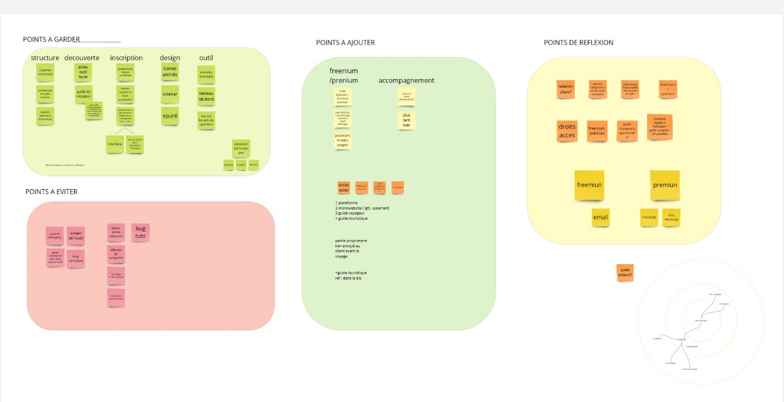
Figure 2: brainstorming de l'équipe

Analyse des Exigences
- Diagrammes de Flux : Des diagrammes de flux de processus ont été élaborés pour visualiser les différentes étapes du système, depuis la réservation initiale jusqu'à la synchronisation des calendriers.
- Use Cases : Des cas d'utilisation détaillés ont été créés pour chaque fonctionnalité clé, décrivant les interactions entre les utilisateurs et le système.
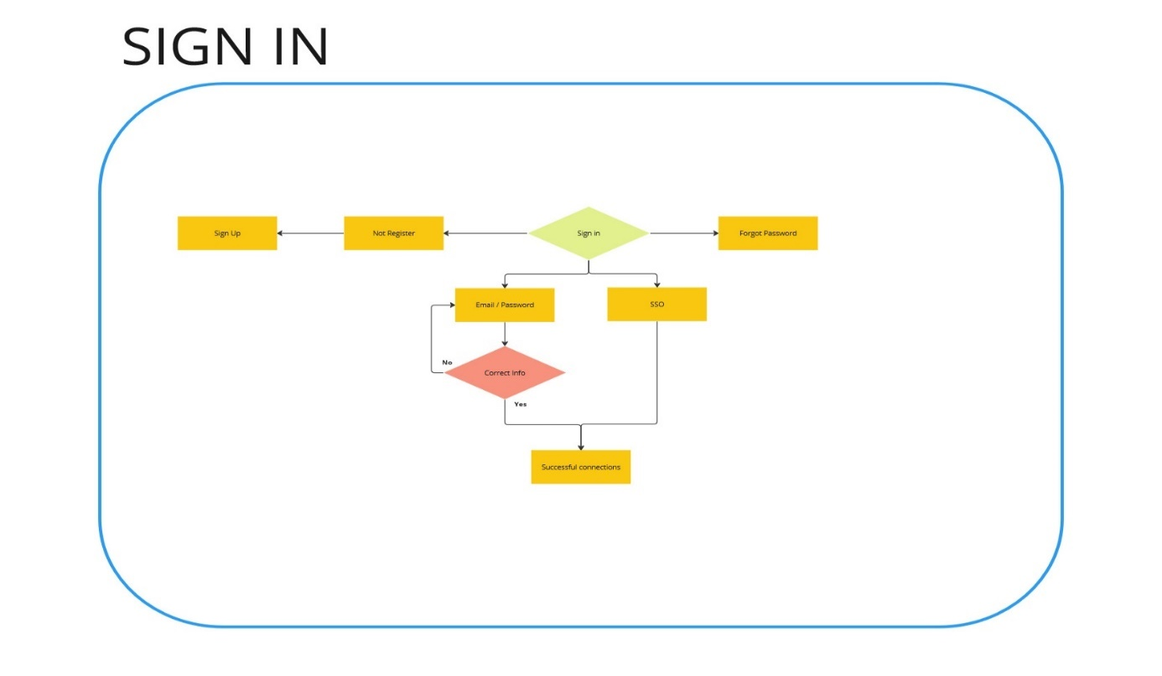
Figure 3: Flow connexion
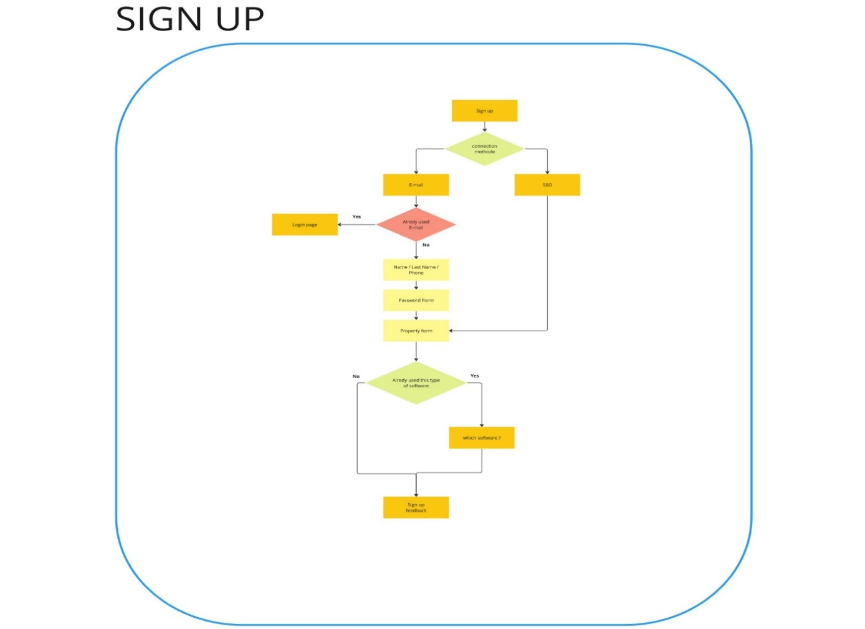
Figure 4: Flow inscription
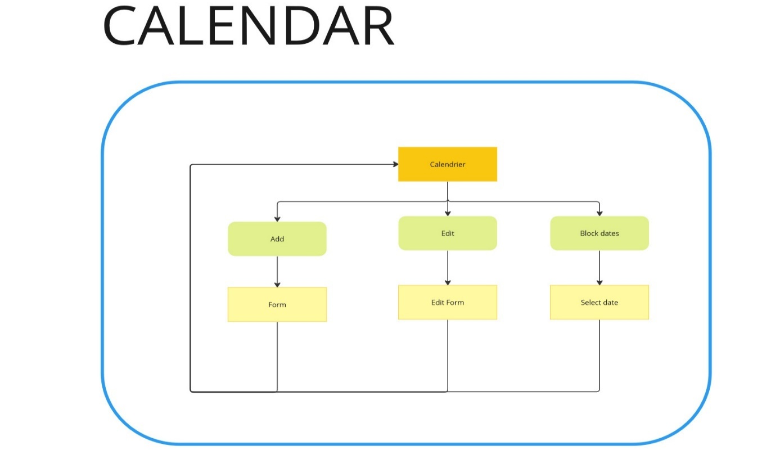
Figure 5: Flow calendrier
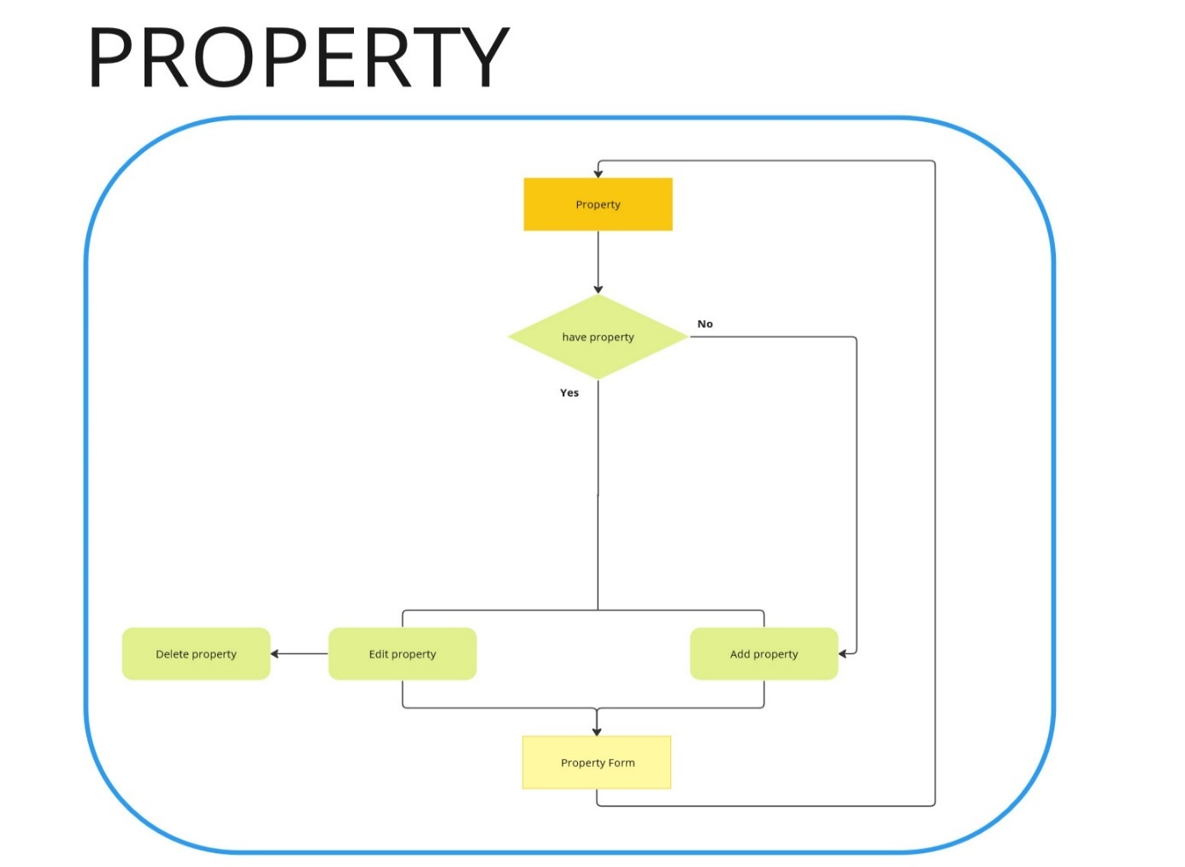
Figure 6: Flow propriété
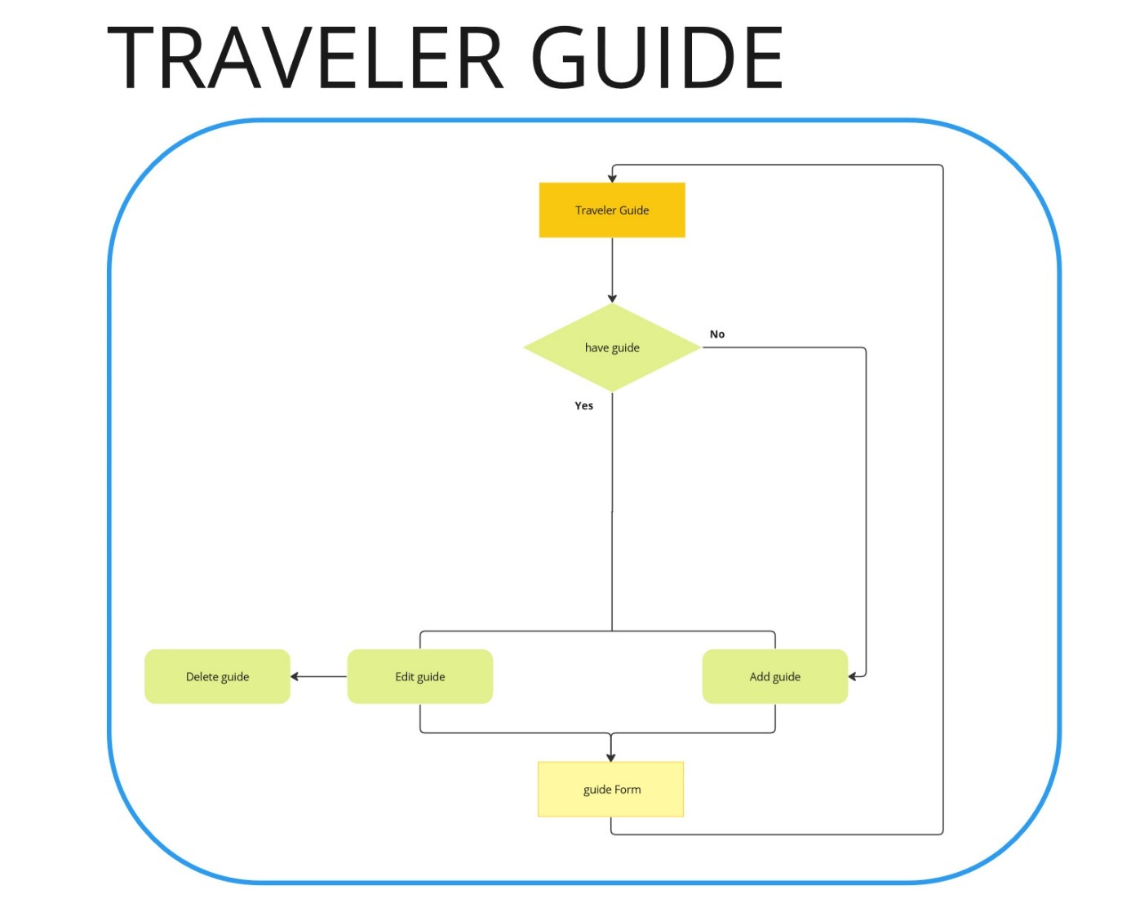
Figure 7: Flow Guide voyager

Miro a facilité la création de diagrammes UML (Unified Modeling Language), incluant des diagrammes de classes, de séquence et de composants, pour représenter la structure et le comportement du système. Mais également des wireframes et des prototypes de l'interface utilisateur ont été dessinés pour visualiser l'apparence et l'ergonomie de la plateforme MyRentalSync. Cela a permis de recueillir des retours d'utilisateurs et d'ajuster les designs avant le développement. Grâce à cet outil, le projet MyRentalSync a pu bénéficier d'une méthode structurée et dynamique, assurant une meilleure communication et une réalisation plus fluide du projet.

CHAPITRE III : Mise en œuvre du projet

1. Outils de développement

1.1. Technologies web
- HTML
L’HTML est un langage informatique utilisé sur Internet. Ce langage est utilisé pour créer des pages web. L’acronyme signifie HyperText Markup Language, ce langage permet de réaliser de l’hypertexte à base d’une structure de balisage. L’HTML5 est le successeur de l’HTML 4.01, ça veut dire qu’il s’agit toujours du HTML à la différence de quelques nouvelles balises.
De plus, la version 5 est aujourd’hui compatible avec la majorité des navigateurs et répond aux normes W3C (C’est une communauté internationale où les membres, une équipe à plein temps, et le public travaillent ensemble pour développer les standards du web).
Fondamentalement HTML5 a ses nombreuses nouvelles fonctionnalités syntaxiques, qui comprennent le <video>, <audio>, et des éléments de <canvas>. En raison de ces nouveaux éléments, il sera très facile d’intégrer du contenu multimédia et graphique pour le Web sans utiliser le flash et plugins tiers. Il y’a aussi des nouveaux éléments comme <section>, <article>, <header> et <nav> qui enrichissent la valeur sémantique du document.
- CSS
Les feuilles de styles (en anglais "Cascading Style Sheets", abrégé CSS) sont un langage qui permet de gérer la présentation d’une page Web. Les styles permettent de définir des règles appliquées à un ou plusieurs documents HTML. Ces règles portent sur le positionnement des éléments, l’alignement, les polices de caractères, les couleurs, les marges et espacements, les bordures, les images de fond, etc.

- PHP
PHP est un langage de script coté serveur qui a été conçu spécifiquement pour le Web. Le code PHP est inclus dans une page HTML et sera exécuté à chaque fois qu’un visiteur affichera la page. Le code PHP est interprété au niveau du serveur web et génère du code HTML ou toute autre donnée affichable dans le navigateur de l’utilisateur. PHP a été conçu en 1994 par Rasmus Lerdorf. Il a ensuite été adopté par d’autres personnes talentueuses et réécrit quatre fois avant de devenir le produit abouti que nous connaissons aujourd’hui.
En novembre 2007, il était installé sur plus de 21 millions de domaines et sa croissance est rapide. PHP est un projet open-source, ce qui signifie que vous pouvez vous procurer son code, l’utiliser, le modifier et le redistribuer gratuitement. La dernière version principale de PHP est la version 5. Elle bénéficie d’une réécriture complète du moteur Zend et de quelques améliorations importantes au niveau du langage.
- JavaScript
Le JavaScript est un langage de script incorporé dans un document HTML. Historiquement il s’agit même du premier langage de script pour le Web. Ce langage est un langage de programmation qui permet d’apporter des améliorations au langage HTML en permettant d’exécuter des commandes du côté client, c’est-à-dire au niveau du navigateur et non du serveur web.
- JQuery
JQuery est une bibliothèque JavaScript libre qui porte sur l’interaction entre JavaScript (comprenant Ajax) et HTML, et a pour but de simplifier des commandes communes de JavaScript.
- MySQL
MySQL est un système de gestion de base de données relationnelle (SGBDR). Il est distribué sous une double licence GPL et propriétaire. Il fait partie des logiciels de gestion de base de données les plus utilisés au monde.

1.2. Les framework de développement web
- Présentation
Un Framework ou structure logicielle est un ensemble cohérent de composants logiciels structurels, qui sert à créer les fondations ainsi que les grandes lignes de tout ou d’une partie d'un logiciel (architecture).
- Avantages
Un framework web améliore la productivité en offrant des composants réutilisables et en suivant la philosophie "Convention over Configuration". Il impose une structure de code bien définie et intègre les meilleures pratiques, facilitant ainsi la maintenance et améliorant la qualité du code. Les frameworks incluent des mesures de sécurité intégrées et sont régulièrement mis à jour pour corriger les failles. Ils disposent également de vastes communautés et de documentations détaillées pour un support efficace. Enfin, les frameworks permettent l'automatisation des tâches répétitives, accélérant le processus de développement.
- Quelques Framework web PHP
Il existe plusieurs frameworks web PHP populaires, chacun ayant ses propres avantages et particularités. Voici quelques-uns des plus connus :
Laravel – Slim – Symfony - Zend Framework - CodeIgniter - FuelPHP - Yii - CakePHP – Qcodo - Jelix - Agavi - Atomik - Copix - Kumbia PHP - PRADO - WebSite-PHP – Phalcon
Chacun de ces frameworks a ses propres forces et est adapté à différents types de projets. Le choix du framework dépendra des besoins spécifiques du projet, des préférences de l'équipe de développement, et des exigences en termes de performances et de fonctionnalités.

1.3. Choix des technologies

- Outils de programmation choisis
Le langage le plus approprié pour la programmation des sites web dynamiques, en plus de HTML qui sert de base, est le langage PHP. Ce dernier peut être combiné au système de gestion de base de données MySQL. C’est un langage coté serveur qui s’intègre dans les pages HTML. Il permet, entre autres, de rendre automatiques des tâches répétitives, notamment grâce à l’utilisation d’objets qui sont en quelques sortes des petits programmes permettant d’accomplir les tâches qui lui sont confiées grâce à l’exécution de ses méthodes.
De plus, ce langage permet de manipuler les sessions. Une session correspond à l’intervalle de temps compris entre le premier accès par un utilisateur au site web et la clôture de toutes les fenêtres de son navigateur. Les sessions permettront de stocker les informations concernant le membre connecté, PHP gère très bien les sessions et elles sont plus simples à utiliser et à mettre en œuvre. Pour la mise en forme des pages web nous avons choisi l’outil CSS.
- Design pattern choisi
Le pattern MVC est un modèle d'architecture trois tiers, qui propose de séparer les données (modèle), les traitements (contrôleur) et la présentation (vue), pour pouvoir ultérieurement modifier une couche sans avoir à toucher aux autres. C’est un concept très puissant qui intervient dans la réalisation des applications. Le principe d’une telle structure est de diviser l’application en 3 parties distinctes :

- Les modèles : ils représentent les données de l’application et permettent l’interaction avec la base de données.
- Les vues : ce sont les représentations (les Template) des résultats de la requête que l’utilisateur effectue à chaque fois.
- Les contrôleurs : ils interceptent toutes les requêtes faites par les utilisateurs.

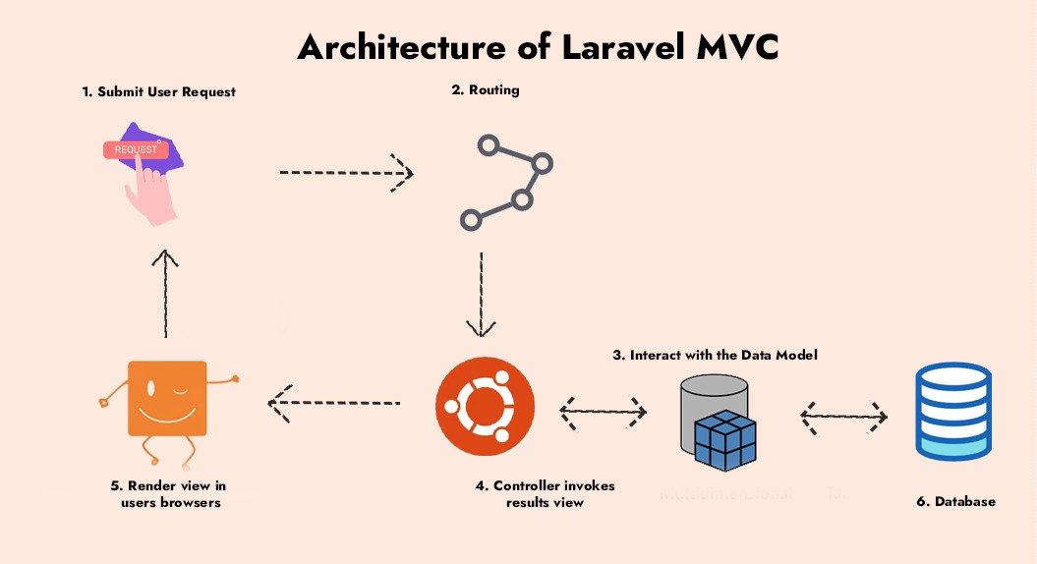
Figure 8: Model MVC Laravel

- Framework choisi
L’application aurait dû être initialement crée sur Parthénon via Symfony. Malheureusement ayant rencontré quelques soucis d’installation, le choix Wave avec Laravel s’est imposé. Et il se trouve que le Framework Laravel soit le plus populaire parmi ces framework comme illustre la figure ci-dessous

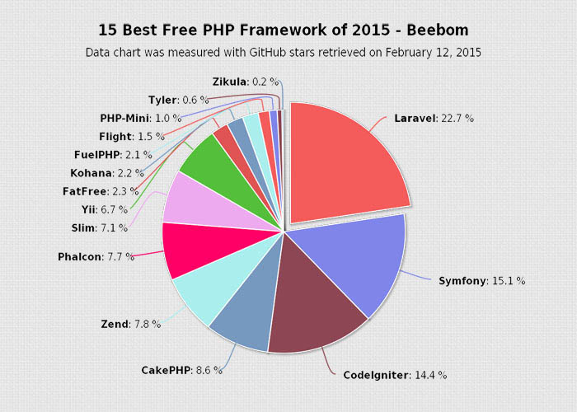
Figure 9: 15 meilleurs PHP Framework

Laravel
Laravel est un Framework d’application web PHP open-source, destiné pour le développement d’applications. Ses principales fonctionnalités sont :
- Composer en tant que gestionnaire de dépendance pour ajouter des packages de structure différentes et spécifiques disponible à partir du référentiel Packagist permettant ainsi le support de la majorité des technologies actuelle.
- Eloquent ORM (mapping objet-relationnel) est une implémentation de PHP avancé du motif d’enregistrement actif, en fournissant en même temps des méthodes internes pour appliquer des contraintes sur les relations entre les objets de base de données.

- Laravel dispose d’un moteur de Template "Blade" qui combine un ou plusieurs modèles avec un modèle de données pour produire des nouvelles vues, en traduisant les modèles dans le code PHP en cache pour améliorer les performances.
- Migrations : fournissent un système de contrôle de version pour les schémas de base de données, ce qui permet d’associer des changements dans le code source de l’application et les modifications nécessaires à la mise en page de base de données. En conséquence, le déploiement et la mise à jour des applications est considérablement simplifié.
Nous trouvons dans Laravel :
- Un système de routage perfectionné (RESTFUL et ressources),
- Un créateur de requêtes SQL et un ORM performants,
- Un moteur de Template efficace,
- Un système d'authentification pour les connexions,
- Un système de validation,
- Un système de pagination,
- Un système de migration pour les bases de données,
- Un système d'envoi d'emails,
- Un système de cache,
- Une gestion des sessions...

Le pattern implémenté par Laravel est le pattern MVC (Modèle-Vue-Contrôleur). En plus, Laravel est fondamentalement orienté objet. La POO est un paradigme qui s'éloigne radicalement de la programmation procédurale. Avec la POO tout le code est placé dans des classes qui découlent d'interfaces qui établissent des contrats de fonctionnement. Avec la POO on manipule des objets.
En conclusion, Laravel est un Framework très complet et très puissant. Il a la particularité d’être plus permissive et plus souple que son confrère Symfony. Le fait qu’il soit très facile d’accès avec sa documentation complète et sa communauté active rend Laravel très attractif lors du choix d’un Framework.

Wave
Wave est un framework mettant en place un système de gestion des utilisateurs, des rôles et des autorisations. Il fournit une solution prête à l'emploi pour gérer l'authentification, l'inscription des utilisateurs, la réinitialisation des mots de passe, les rôles et les permissions dans une application Laravel.
L’utilisation de Wave nous a permis d’intégrer rapidement des fonctionnalités d'authentification et de gestion des utilisateurs et cela nous a permis de gagner du temps et d'assurer une implémentation sécurisée et robuste des fonctionnalités d'authentification.
Avec la mise à jour de Wave en version 3, Voyager qui est un système d’administration a été remplacé par Filament.
Filament
Filament est une bibliothèque de composants d'interface utilisateur, offrant une solution complète pour gérer les aspects administratifs d'une application Laravel. Filament fournit une interface utilisateur riche et conviviale pour gérer les contenus, les utilisateurs, les paramètres de l'application. Il propose des fonctionnalités telles que la gestion des tableaux de bord, la mise en place d’interfaces personnalisées basées sur CRUD comme les formulaires, et bien plus encore. En parallèle de Filament, nous avons aussi utilisé Flowbite.

Flowbite
Flowbite est une bibliothèque de composants d'interface utilisateur (UI) open-source conçue pour simplifier le développement Web et fournir une base solide pour la création d'interfaces utilisateurs modernes et réactives. Cette bibliothèque offre une gamme de composants prêts à l'emploi, tels que des boutons, des formulaires, des barres de navigation, des cartes et bien d’autres. Flowbite est basé sur HTML, CSS (notamment Tailwind CSS) et JavaScript. Il est donc facile d’intégrer des éléments dans divers projets Web.

1. 4. Mes missions
Depuis que j’ai rejoint l’équipe, mes principales responsabilités incluent la gestion de la partie calendrier de réservation (Booking) et sa synchronisation avec d'autres sites de réservation tels qu'Airbnb, Booking, Hospitable, et Travelnest etc.
Full Calendar et API Ical
Dans le cadre du projet MyRentalSync, l'un des aspects cruciaux de la gestion locative est la capacité à visualiser et gérer les réservations de manière efficace et centralisée. Pour répondre à ce besoin, nous avons intégré un calendrier de réservation dynamique et interactif utilisant Livewire Full Calendar. L'objectif principal de cette intégration est de permettre aux gestionnaires de biens de visualiser toutes les réservations en temps réel, de manière claire et intuitive, facilitant ainsi la gestion des disponibilités et la planification des ménages.
Mise en Œuvre
- Intégration de Full Calendar
Nous avons choisi Livewire pour sa capacité à gérer les interactions en temps réel avec une synchronisation efficace des données entre le front-end et le back-end. Full Calendar a été sélectionné pour sa flexibilité, ses fonctionnalités riches, et sa capacité à intégrer des événements personnalisés de manière interactive.
- Configuration et Personnalisation
La bibliothèque Full Calendar a été intégrée et configurée pour MyRentalSync, avec des vues personnalisées (mois, semaine, jour) et des options de personnalisation telles que les couleurs. Une connexion entre Full Calendar et la base de données a été établie pour récupérer les informations sur les réservations via des API.

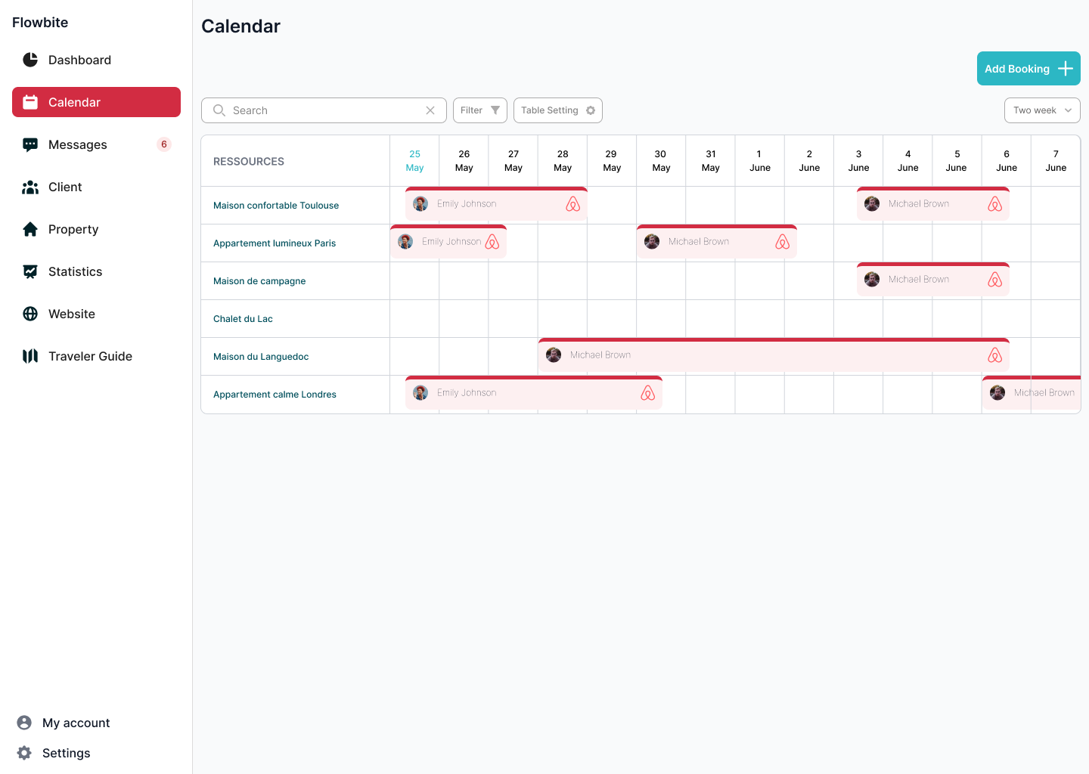
Figure 10: Full Calendar View

- Synchronisation des Réservations
Nous avons développé un programme robot pour récupérer automatiquement les fichiers iCal contenant les réservations des autres sites de réservation. Ce programme synchronise ensuite ces données avec le calendrier de MyRentalSync.
- Gestion des Conflits et Fonctionnalités Utilisateur
Des logiques de gestion des conflits de réservation ont été implémentées pour générer des alertes et proposer des actions correctives en cas de chevauchement des réservations. Des interactions utilisateur ont été intégrées pour permettre la création, la modification et la suppression de réservations directement depuis le calendrier, avec des fenêtres modales pour saisir et afficher les détails des réservations.

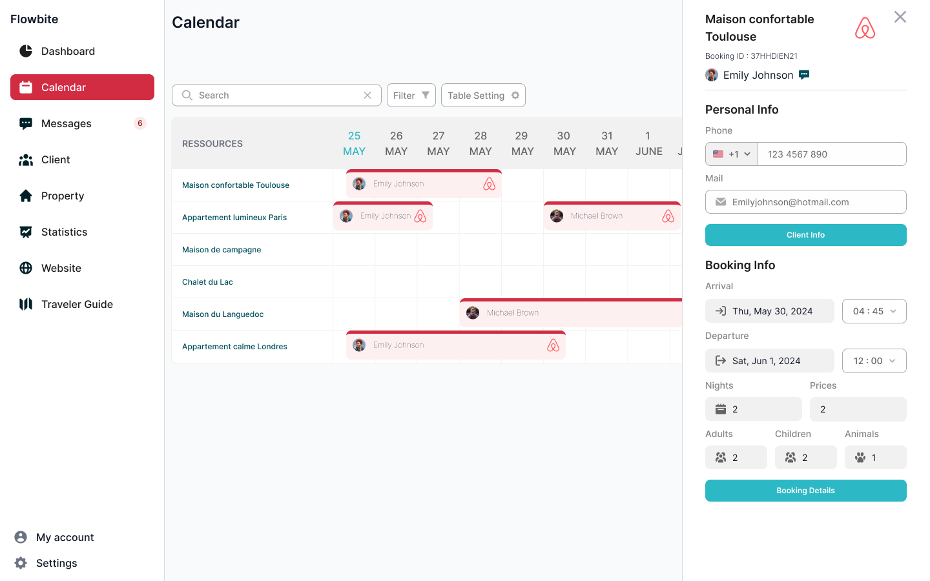
Figure 11: Full Calendar avec Modals d'interaction

- Tests et Améliorations
Des tests ont été réalisés pour assurer le bon fonctionnement du calendrier et la synchronisation des données en temps réel. Des retours d'utilisateurs pilotes sont collectés au fur et à mesure pour identifier les améliorations possibles et faire des ajustements en fonction de ça pour améliorer l'expérience utilisateur.
API Currency
En parallèle de ces missions, j'ai commencé à travailler sur une nouvelle API pour récupérer les taux d'échange journaliers en utilisant Laravel Exchange Rates. Ce projet utilise l'API de CurrencyBeacon pour obtenir des données en temps réel. Cette fonctionnalité permettra aux gestionnaires de biens de convertir les devises de manière précise et à jour, améliorant ainsi la transparence et la satisfaction des clients internationaux.

2. Présentation de l’application
Dans cette partie, nous présenterons les interfaces les plus importantes de notre application MyRentalSync, illustrant comment chaque composant contribue à simplifier et optimiser la gestion locative pour les professionnels de la location courte durée.

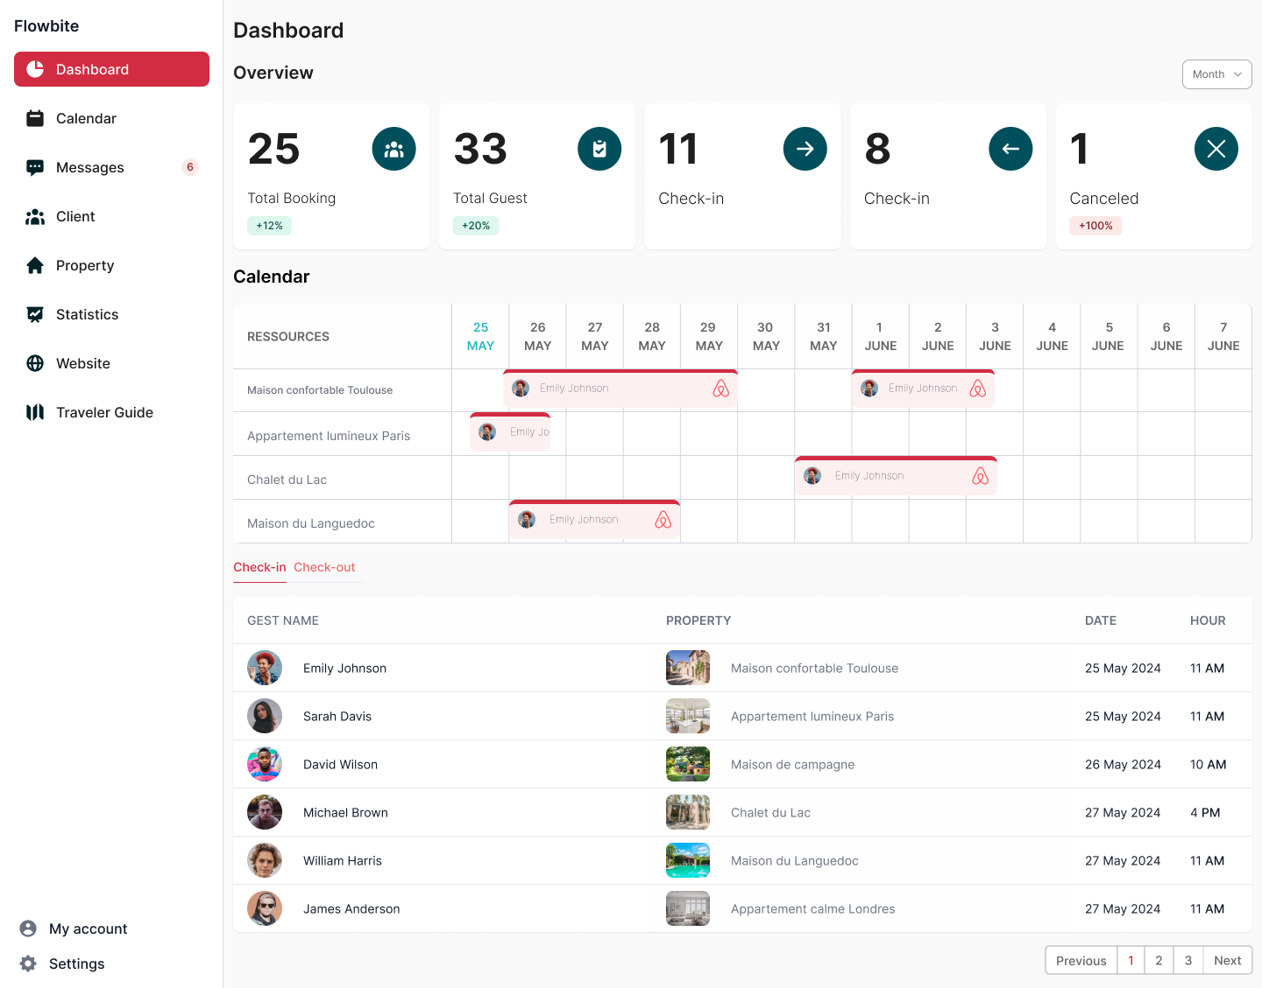
Figure 12: Aperçu Dashboard
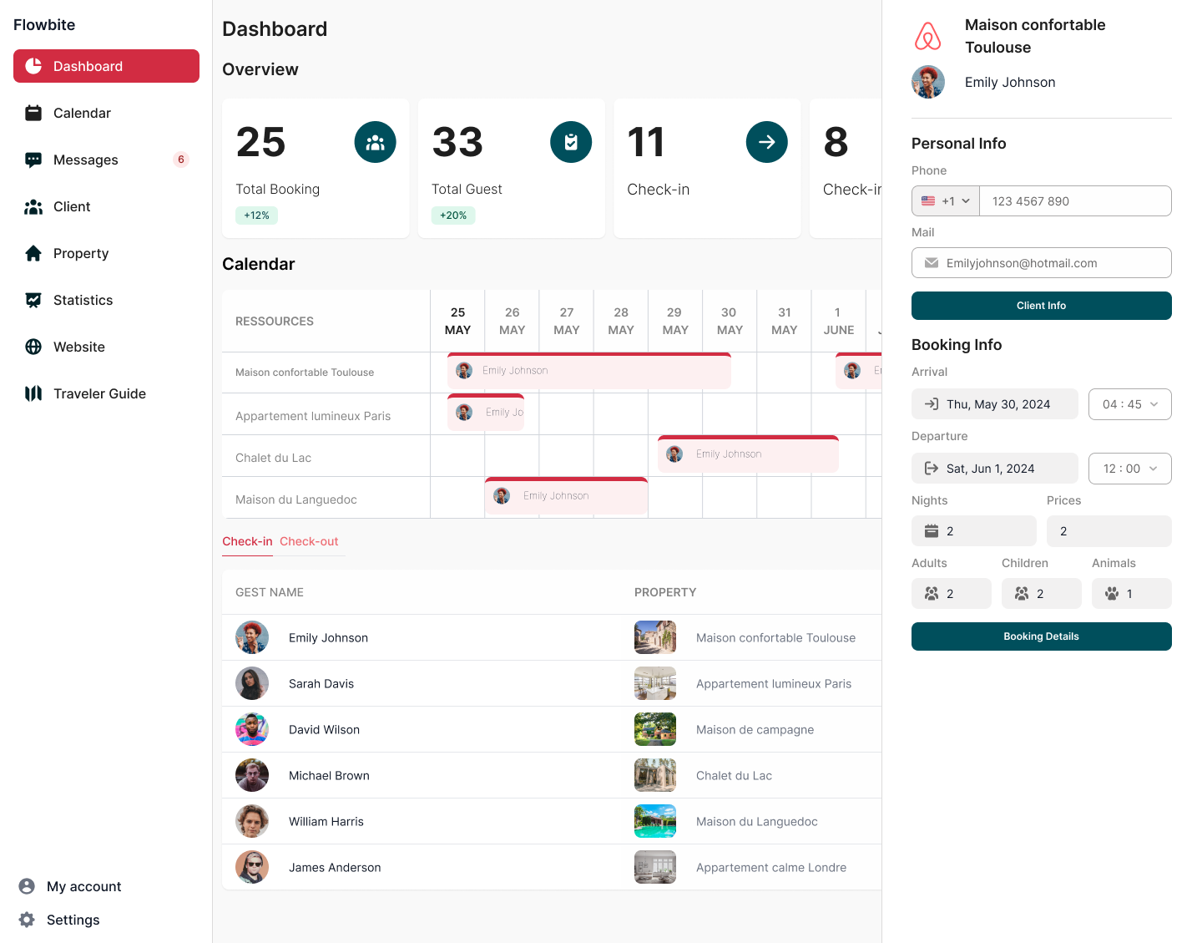
Figure 13: Aperçu Réservation

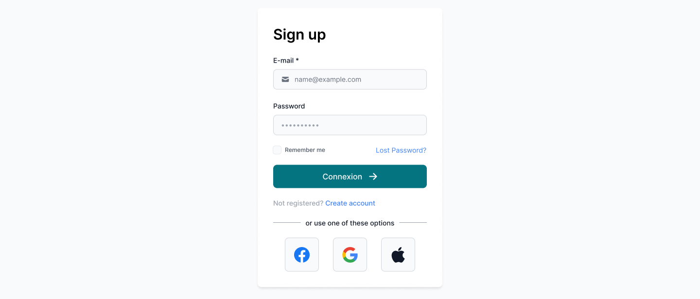
Figure 14: Aperçu Connexion

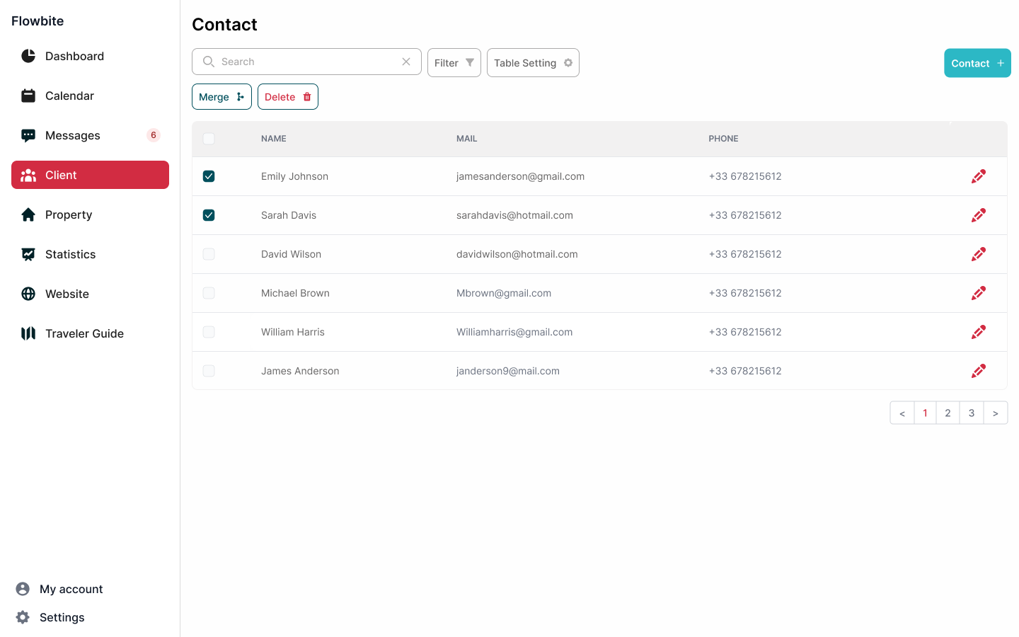
Figure 15: Aperçu page Client

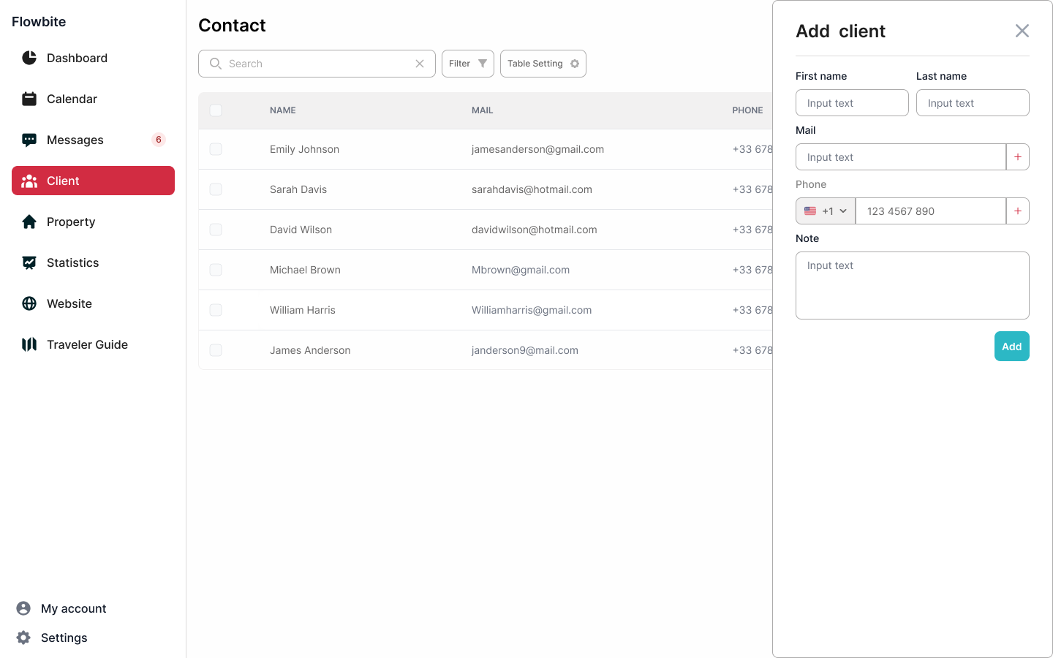
Figure 16: Aperçu Ajout Client

CONCLUSION ET PERSPECTIVES

Le projet MyRentalSync, réalisé au cours de mon stage de fin de formation, a été très bénéfique tant au niveau personnel qu’académique. Il m’a permis de consolider mes connaissances en termes d’outils de programmation et de conception, ainsi que la gestion de projets. Cette expérience a été une opportunité pour développer de nouvelles compétences en programmation avec PHP et maîtriser le framework Laravel, reconnu pour sa puissance et sa complétude.
Ce stage m’a également offert la chance de découvrir et de travailler dans un contexte réel, en affrontant de vraies problématiques. Ces défis m'ont permis d'acquérir une expérience riche et diversifiée, notamment en travaillant avec des bases de données réelles et volumineuses, avec toutes les complexités que cela implique. J'ai pu me familiariser avec la gestion des réservations et la synchronisation des calendriers en temps réel, ce qui m’a permis de mieux comprendre les besoins des professionnels de la location courte durée.
L'objectif principal de ce projet était d’automatiser et de simplifier la gestion locative des professionnels de la location courte durée. L'application développée permet de gérer les réservations, les paiements et la communication avec les clients de manière intuitive et efficace. Elle représente une avancée significative en termes d'optimisation des processus et de gain de temps pour les utilisateurs.
Les perspectives d’évolution de MyRentalSync sont nombreuses. L'application reste extensible, permettant à d'autres développeurs d'ajouter de nouvelles fonctionnalités ou d’apporter des améliorations. Il sera également possible de l’adapter aux besoins émergents du marché, garantissant ainsi sa pérennité et son efficacité à long terme.
En conclusion, ce projet a non seulement enrichi mes compétences techniques et pratiques, mais il m’a aussi préparé à affronter les défis du monde professionnel. Je suis désormais mieux équipée pour contribuer de manière significative à des projets futurs et pour continuer à évoluer dans le domaine du développement informatique.

WEBOGRAPHIE

- Campus France :
https://ressources.campusfrance.org/pratique/etablissements/fr/univ_rochelle_fr.pdf
- Documentation Laravel :
https://laravel.com/docs/10.x
- Documentation wave :
https://wave.devdojo.com/docs
- Filament :
https://derniercri.io/radar-items/filament-php
- PHP && MySQL :
https://www.pearson.fr/resources/titles/27440100333930/extras/2554_intro.pdf
https://www.php.net/manual/fr/intro-whatis.php
- Flowbite :
https://flowbite.com/
- Documentation HTML
https://developer.mozilla.org/fr/docs/Web/HTML
- Framework web :
https://www.lemon-interactive.fr/actualites/developpement/tout-comprendre-framework-web-avantages-inconvenients/
https://neverendingsecurity.wordpress.com/2015/04/22/15-best-free-php-frameworks-of-2015/

